**2 0 2 5 03 011** **中** **三** **班**



Daily life

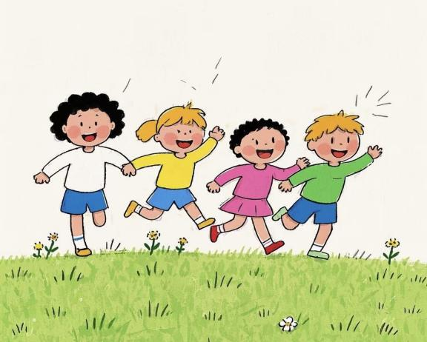

阶段课程：你快乐，我快乐

关键活动：快乐长大 快乐的节日 快乐的家庭

**「** **来园情况** **」**

今日星期四，本班共有21人来园，1人请假。

**今日餐点：**

◎早点：鲜牛奶、千层蛋糕。

◎午餐：血糯米饭、芋头红烧肉、青菜炒百叶、香菜鱼丸汤。

◎午点：黑芝麻汤圆。

◎水果：小番茄、丑橘

**「** **日** **常** **生** **活** **观** **察** **」**

|  |  |  |  |  |  |  |  |
| --- | --- | --- | --- | --- | --- | --- | --- |
| 序号 | **姓名** | **自主签到** | **集体活动** | **午饭情况** | **午睡情况** | **午点情况** | **大便情况** |
| 1 | 杨奕 | ☆ | ☆ | ☆ | ☆ | ☆ |  |
| 2 | 邹枔安 | ☆ | ☆ | ☆ | ☆ | ☆ |  |
| 3 | 谈嘉洛 | ☆ | ☆ | ▲ | ☆ | ☆ |  |
| 4 | 穆紫琪 | ☆ | ☆ | ☆ | ☆ | ☆ |  |
| 5 | 孔奕昕 | ☆ | ☆ | ☆ | ☆ | ☆ |  |
| 6 | 郭宸希 | ☆ | ☆ | ☆ | ☆ | ☆ |  |
| 7 | 奚子甯 | ☆ | ☆ | ☆ | ☆ | ☆ |  |
| 8 | 吴 优 | ☆ | ☆ | ☆ | ☆ | ☆ |  |
| 9 | 郑袁一 |  |  |  |  |  |  |
| 10 | 刘宸硕 | ☆ | ☆ | ☆ | ☆ | ☆ |  |
| 11 | 黄赫然 | ☆ | ☆ | ☆ | ☆ | ☆ |  |
| 12 | 高嘉豪 | ☆ | ☆ | ☆ | ☆ | ☆ |  |
| 13 | 袁宇恩 | ☆ | ☆ | ☆ | ☆ | ☆ |  |
| 14 | 李锦熙 | ☆ | ☆ | ☆ | ☆ | ☆ |  |
| 15 | 范景铭 | ☆ | ☆ | ☆ | ☆ | ☆ |  |
| 16 | 王元熙 | 请假 |  |  |  |  |  |
| 17 | 张慕礼 | ☆ | ☆ | ☆ | ☆ | ☆ |  |
| 18 | 滕梓皓 | ☆ | ☆ | ☆ | ☆ | ☆ |  |
| 19 | 晁嘉佐 | ☆ | ☆ | ☆ | ☆ | ☆ |  |
| 20 | 邵芃宇 | ☆ | ☆ | ☆ | ☆ | ☆ |  |
| 21 | 李显一 | ☆ | ☆ | ☆ | ☆ | ☆ |  |
| 22 | 包栩哲 | ☆ | ☆ | ☆ | ☆ | ☆ |  |

自主签到：能找到自己的姓名学号，自主搭建木头积木☆

集体活动：能够中集体活动中认真倾听，积极举手发言。☆

午餐情况：能够独立把饭菜吃完☆

午睡情况：能够在13:00前入睡☆

午点情况：能够独立把午点吃完☆

**「** **区域游戏** **」**

区域游戏开始了，小朋友们自主选择区域游戏，一起来看看他们都玩了些什么吧！

|  |  |  |
| --- | --- | --- |
| C:/Users/lulu/OneDrive/桌面/3.11/IMG_0172.JPGIMG_0172 | C:/Users/lulu/OneDrive/桌面/3.11/IMG_0173.JPGIMG_0173 | C:/Users/lulu/OneDrive/桌面/3.11/IMG_0174.JPGIMG_0174 |
| C:/Users/lulu/OneDrive/桌面/3.11/IMG_0175.JPGIMG_0175 | C:/Users/lulu/OneDrive/桌面/3.11/IMG_0176.JPGIMG_0176 | C:/Users/lulu/OneDrive/桌面/3.11/IMG_0178.JPGIMG_0178 |

**「户外游戏篇」**

今天天气很好，我们来到平衡区玩游戏，孩子们自主拿出材料，有的玩跷跷板，有的踩平衡板，还有的钻钻毛毛虫，可真开心啊！

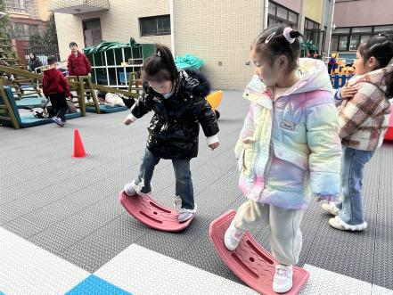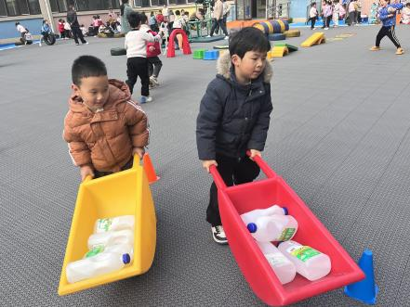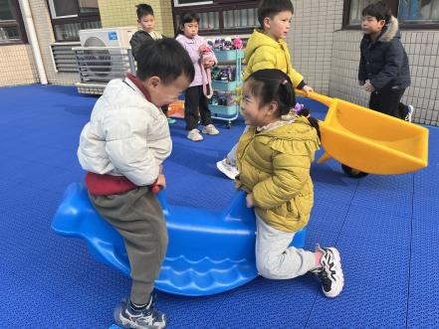

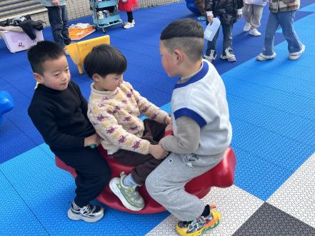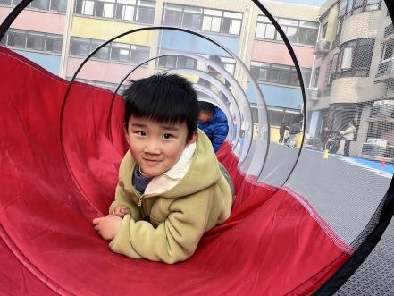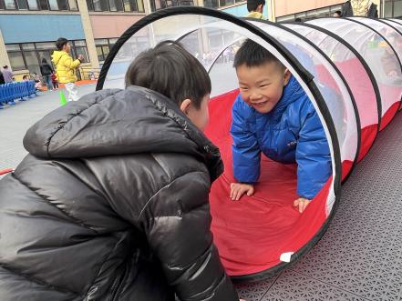

**「温馨提示」**

|  |
| --- |
| ★ 近期天气温度忽冷忽热，请大家给孩子穿合适衣服！  ★“一起长大”的APP软件中， 我们每天会发送一些孩子的活动照片和通知，麻烦各位家长每天都能抽空看一下哦！特别是要留心孩子的每一张照片，并把它加入成长册哦! |